

Ameria 3.0 – quick loans

Business Requirements Document

# Table of Content

Table of Content 2

Document Version Control 3

Document Reviewers & Approvers 4

1 Introduction 5

2 Assumptions 6

3 In scope 7

4 General Process Flow 7

5 Online Application 12

5.1 Application via portal 13

5.2 Portal registration 13

5.3 Ability to apply via portal 13

5.4 Customer portal sections 14

5.4.1 Admin ability in the portal 14

5.5 Application via Internet bank for bank clients 14

5.6 Application fields 15

6 ACRA score Integration and response 18

7 Nork credit history 18

8 Account selection by client for loan reimbursement 19

8.1.1 Authentication 19

8.1.2 Authentication Exception 20

9 Scorecard 20

10 Manuel Processing 21

11 Back office Automation 22

11.1.1 Account opening for existing clients 22

11.1.2 Card ordering for clients 25

11.1.3 Account opening for non-clients 31

11.1.4 Back office Contract generation 33

12 Electronic document storage 37

13 Branch Visit 37

14 Feed data into CRM 38

15 Open question 38

# Document Version Control

| **Date** | **Author** | **Version** | **Comment** |
| --- | --- | --- | --- |
| 10/07/2017 | Suren Khachatryan | 0.1 | Sections: online Application, ACRA, Account Selection, Manual Processing, Back office Automation |
| 01/07/2017 | Anna Vardanyan | 0.1 | Account opening steps for existing customer |
| 10/01/2017 | Armine Bakshyan | 0.1 | Back office contract generation |
| 05/09/2017 | Suren K.  Anna V. | 0.3 | Added card to card verification and Nork integration |
| 07/09/2017 | Ameria 3.0 team | 0.4-.05 | Removed ability to apply for quick loans for internet bank users- only link will be available in internet bank |

# Document Reviewers & Approvers

| **Name** | **Position** | **Reviewer (only)** | **Review and Approver** |
| --- | --- | --- | --- |
| Artak Hanesyan | CEO |  | X |
| Anna Vardanyan | Branch Manager | X |  |
| Arpine Harutyunyan | Project Manager | X |  |
| Vahram Hakobyan | Head of Treasury Operations | X |  |
| Hrachya Marangulyan | Senior lawyer | X |  |
| Karen Karamyan | Chief Risk Specialist | X |  |
| Andranik Ghalechyan | Head of IT Admin |  | X |
| Armen Matevosyan | Head of Programmers team |  | X |

# Introduction

The purpose of this document is to describe scope of work for Ameria 3.0 quick loans which consists of : ability to receive online applications via portal , internet bank and branch, ability to read application data into scorecard including ACRA and Nork history. ACRA and Nork integration includes feeding in ACRA score/history and Nork history into scoring system which will feed back to portal/internet bank whether or not applicant is eligible for loan, and if eligible loan terms and details. Finally, after receiving agreement from applicant, for non-clients account will be opened in Armsoft and loan agreement document will be created.

Integration points will include:

* Online Application to scorecard
* Scorecard to ACRA
* Scorecard to Nork
* Scorecard to online application
* Scorecard to Armsoft

# Assumptions

* Ameria 3.0 quick loans will leverage CR2 for application and processing capabilities
* Ameria 3.0 quick loans will leverage CR2 for its internet banking
* Scoring model rules are available for configuration
* Creditor needs to have active visa, mastercard card so that their identity and agreement to get ARCA response can be verified
* Creditor must be resident of Armenia and have social card
* Loans will have total cap
* Mobile version will be provided in phase 2

# In scope

* Ability to receive online application via internet bank or website
* Authentication method to verify clients identity
* Integration with ACRA and Nork
* Scorecard that will receive ACRA score /history Nork History and based on additional parameter will provide loan amount , interest rate and term
* Automating contract generation in Armsoft
* Automated client generation in Armsoft
* Automated account generation in Armsoft
* Automated card issuance in Armsoft
* Ability to feed in data back to CRM
* Ability to direct internet bank user to portal
* Ability to verify portal customer as ‘verified customer’ by asking for internet bank credentials

**Out of scope**

* Processing of the loans in the CRM system

# General Process Flow

Overall process is described via below activity diagram.

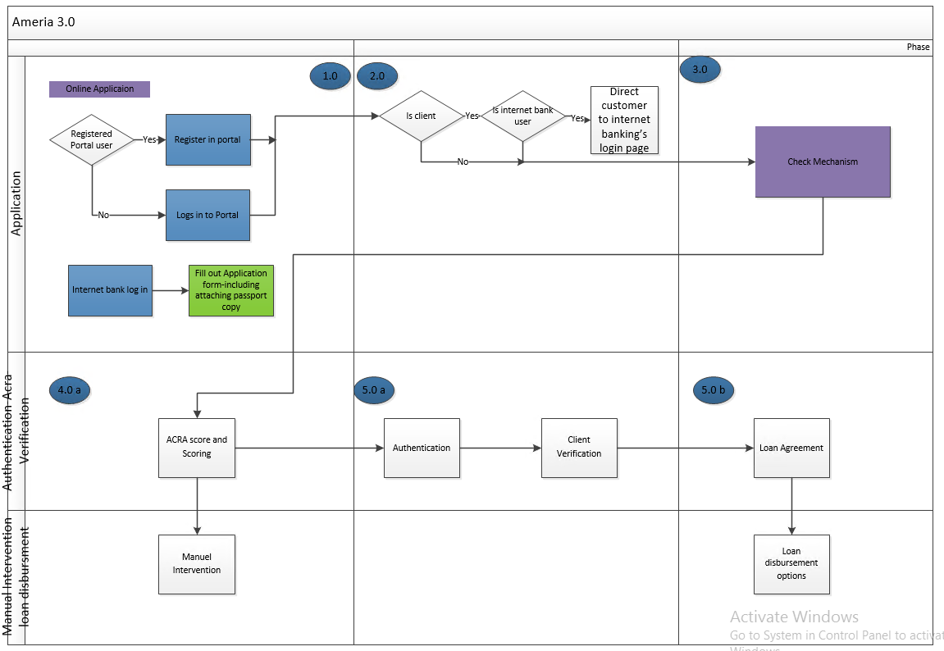

3.0 b – check mechanism

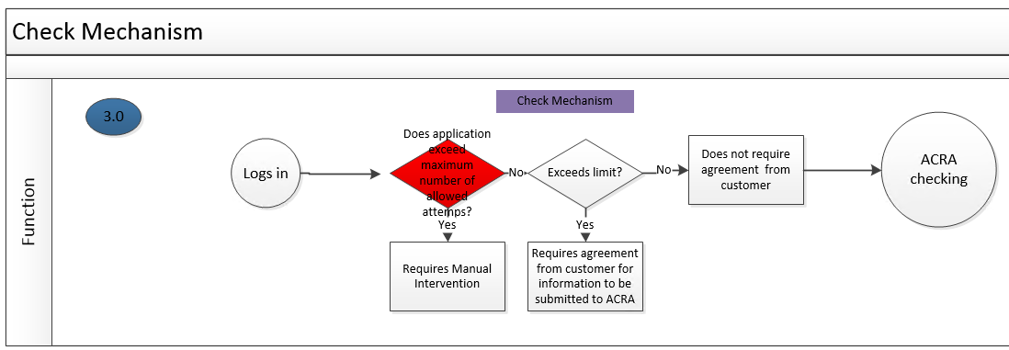

4.0 Scorecard, ACRA and Nork check

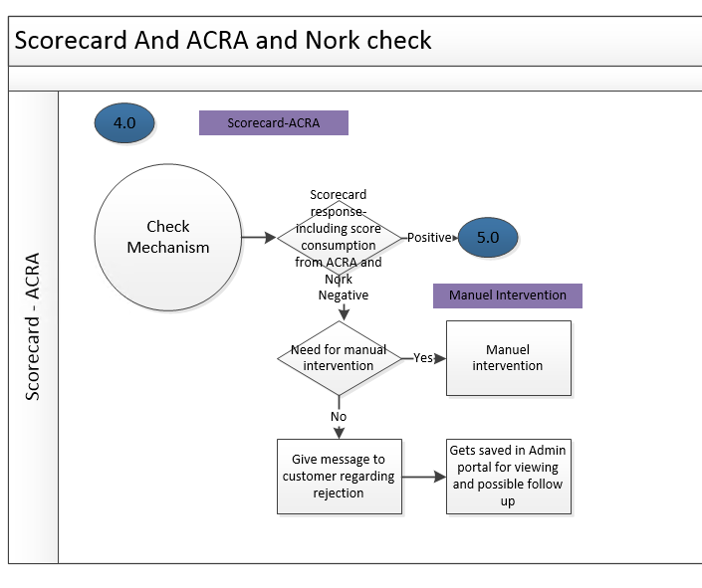

5.0 Loan Disbursement

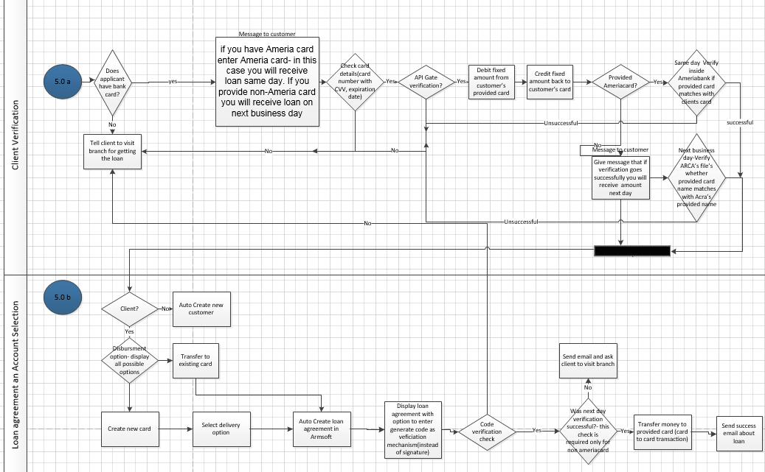

Application via Internet bank

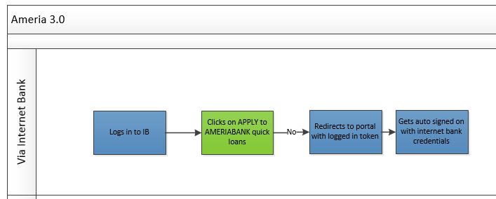

As described in above activity diagram, Ameria 3.0 quick loan consists of following major blocks:

Loan Application

* Applying via online application
* Applying via branch
* Ability to see clients’ accounts and select which account loan will be disbursed to

Authentication

* Ability to authenticate via small amount transfer and sms
* Ability to authenticate via api-gate for bank clients
* Ability to identify client as ‘verified’

Check Mechanism

* Ability to put check mechanism to control how many times applicant can apply for loan

Scorecard – ACRA and Nork

* Ability to bring in customer credit history into scorecard
* Ability to feed in scorecard information into application decision making

Manual Intervention

* Ability to have a place where bank workers can manually process application, such as checking customers passport info and resubmit application for automatic processing

Card verification and authentication

* Ability to debit credit amount to user’s selected card and verify user’s identity
* Ability to verify identify of applicant via VBV
* Ability to debit/credit small amount from card to be assure of applicant’s identity

Account selection

* Ability to reflect existing customers accounts and allow customers to select to which account loan will be disbursed to

Back office processing

* Ability to open new clients
* Ability to open new accounts for existing clients
* Ability to open new accounts for new clients
* Ability to create loan contracts

Electronic document storage

* Ability to store scanned and documents by client to repository where bank employees can easily retrieve this information

Remaining part of document describes in detail how each block above would function.

# Online Application

Online application can be done for two types of users: bank clients and non-bank clients

Both non-clients and bank clients will be required to register in internet bank. Non-bank clients will have status indicating that they are not clients yet, upon successful authentication and KYC process non-bank clients will be converted to bank clients. For those clients that we can verify online , in order to pass successful KYC process – please see Branch visit where non-bank clients will be required to visit the bank.

## Application via portal

| Application portal | |
| --- | --- |
| Case Description | Ability for users to register in the portal |
| Primary Actor | Portal user |
| Pre-conditions | User is logged in to portal |
| Trigger | Selection of Apply for loan |
| Business Rules | * Ability to verify whether user account exists or not (check will be done on social card, if same user exists with same card, send email to existing user’s email- show message’ It seems you already have account, please check email s….@gmail.com (show only part of email) for password reset link * Ability to reset password by sending link to the link * Ability to identify whether registered user is client or not * Ability to fill out all required registration fields with mandatory and optional options |
| Goal/Success Criteria | Successfully registers users, allows for password reset. |

## Portal registration

| Portal registration | |
| --- | --- |
| Case Description | Ability for users to register in the portal |
| Primary Actor | Any user |
| Pre-conditions | User is logged in to Internet bank |
| Trigger | Selection of Apply for loan |
| Business Rules | * Ability to verify whether user account exists or not (check will be done on social card, if same user exists with same card, send email to existing user’s email- show message’ It seems you already have account, please check email s….@gmail.com (show only part of email) for password reset link * Ability to reset password by sending link to the link * Ability to identify whether registered user is client or not * Ability to fill out all required registration fields with mandatory and optional options * Ability to set email as user name and set password * If user with internet bank tries to register, allow internet bank authentication- this will change users status as verified client. |
| Goal/Success Criteria | Successfully registers users, allows for password reset. |

## Ability to apply via portal

| Apply via portal | |
| --- | --- |
| Case Description | Ability for users to apply for loans via portal |
| Primary Actor | Portal user |
| Pre-conditions | User is logged in to the portal |
| Trigger | Selection of Apply for loan |
| Business Rules | * Ability for user to select loan type, loan amount, term and apply * Ability for user to fill out all required application data * For application data that is repeat from registration fields-those fields need to be either hidden or auto populated * Application will consists of three steps (basic, financial details, and signature phase) * Ability for users to receive response whether they have qualified for loan and loan amount * Ability for users to select whether loan will be transferred to their existing accounts or new accounts * Ability for users to identify whether new card will be picked up in selected branch or will be delivered * Ability to submit loan agreement, link with terms, Անհատական թերթիկ and signing |
| Goal/Success Criteria | Successfully submits loan application |

## Customer portal sections

Customer portal will have following sections:

My profile – will show client information – will show progress bar stating how much of client information is progressed

Will show status whether client has been identified or not

My loans- will show approved loans, terms and status, loan details, statements will be only possible via internet bank

My Application – will show all application with three possible status – pending, approved, rejected

### Admin ability in the portal

* Admin can manage customer details (as shown in application form of this document
* Admin can manage customer loan details , such as changing interest rate type, interest rate amount, issue Date, loan status

## Application via Internet bank for bank clients

| Application via internet bank | |
| --- | --- |
| Case Description | Ability for bank clients via internet bank to apply for quick loans |
| Primary Actor | Internet bank User |
| Pre-conditions | User is logged in to Internet bank |
| Trigger | Selection of Apply for loan |
| Business Rules | show link in internet bank to Ameria quick loan application  if customer is redirected from internet bank with this link, logged in customer to portal should be treated as verified client |
| Goal/Success Criteria | Successfully displays quick loans link , directs customer to quick loan and the directed link is served as ‘verified customer proof’. |

## Application fields

Application UI should be able to support below design

|  |  |
| --- | --- |
| Detailed application fields are maintained in excel document called – Online application.xsl |  |

There needs to be ability to show progress bar to applicant and divide application into stages.

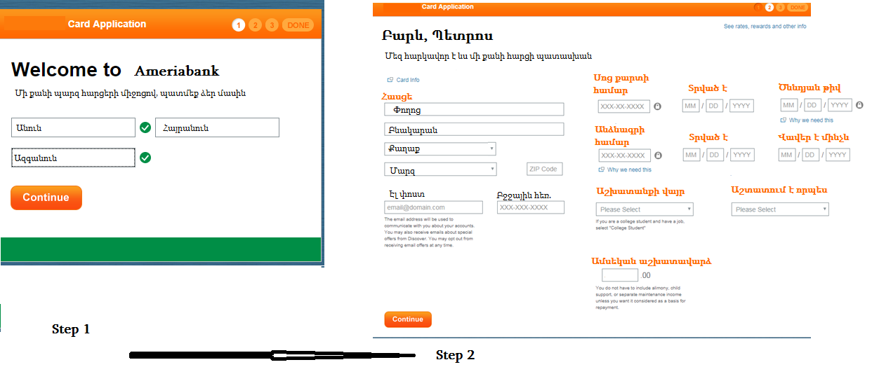

# ACRA score Integration and response

| ACRA score | |
| --- | --- |
| Case Description | Ability to receive ACRA score and credit history |
| Primary Actor | System user |
| Trigger | Selection of Apply for loan |
| Business Rules | * Ability to set limit, above which will either ask for Fico /ACRA history or not * Ability for online application to feed in data to scorecard model, after which scorecard model will give three response: Approved, Rejected, Manual processing * Ability to connect to ACRA/FICO and receive score as well as history * Ability to feed ACRA/FICO score and history into scorecard model |
| Goal/Success Criteria | Successfully receives ACRA score and history |

# Nork credit history

| NORK credit history | |
| --- | --- |
| Case Description | Ability to receive NORK history |
| Primary Actor | System user |
| Trigger | Selection of Apply for loan |
| Business Rules | * Ability to set limit, above which we need to ask for customer’s agreement for requesting NORK * Ability for online application to feed in data to scorecard model, after which scorecard model will give three response: Approved, Rejected, Manual processing * Ability to connect to NORK receive information * Ability to feed NORK history into scorecard model |
| Goal/Success Criteria | Successfully receives NORK history |

# Account selection by client for loan reimbursement

| Account selection | |
| --- | --- |
| Case Description | Ability to allow existing clients to select whether new loan will be transferred to new account or existing account. Also ability to order new card on existing account. |
| Primary Actor | Any logged in user |
| Trigger | Selection of Apply for loan |
| Business Rules | * Ability for users to select whether loan will be transferred to their existing accounts or new accounts * Ability for users to identify whether new card will be picked up in selected branch or will be delivered * Ability to set timer after which if account is not selected and submitted application will be turned to disabled status |
| Goal/Success Criteria | Successfully selects account into which money will be transferred |
| screenshot |  |

### Authentication

| Authentication | |
| --- | --- |
| Case Description | Ability to verify users- both clients and non-clients |
| Primary Actor | any portal users |
| Trigger | Selection of ‘verify yourself’ |
| Business Rules | For bank clients:  Ability to enter existing Ameriabank card number, CVV , card name and expiration date-system will check client’s phone number and send sms, if entered sms is correct – client will be verified. One caveat here is that in Armsoft client’s cell phone number has to be correct.  For non-bank clients   1. VBV verification. Tell client that small amount will be debited and later credit from their account. Send sms to provide secret code. After this client will enter the received sms code, if entered code from sms will match we will give success message. If code won’t match, we will ask client to try again or visit branch to become ‘verified’. 2. Second stage verification will be ability to receive via api-gate clients provided cards name, if provided name matches then change client’s status as verified. If provided name does not match ask client to retry. Upon 2 unsuccessful attempts tell customer to visit branch to receive amount. |
| Goal/Success Criteria | Successfully authenticates user’s identity |

Application – signature phase

In this section we need to have ability to show loan agreement with a code, and verify if client enters correct code. If client cannot provide correct code, give message ‘ your provided code did not match, please retry’. Client won’t be able to receive loan if provided code does not match. At this stage client can either enter correct code or visit branch.

### Authentication Exception

| Authentication Exception | |
| --- | --- |
| Case Description | Ability for potential clients without cards to apply for loan |
| Primary Actor | Potential bank clients |
| Trigger | Selection of ‘identify yourself’ |
| Business Rules | For clients who could not be ‘verified’ ,In manual processing queue, bank worker will check signature with passport copy and manually verify client |
| Goal/Success Criteria | Successfully manually verify client and change status to ‘verified client’ |

Non-bank clients will not have ability to choose which account loan should be transferred. We will have to create card and account automatically for them.

# Scorecard

|  |  |
| --- | --- |
| Details of scoring model is maintained in excel Scoring card 1 edition. |  |

| Scorecard | |
| --- | --- |
| Case Description | Ability to consume information from application system, calculate score and provide loan limit, period and interest |
| Trigger | Application form |
| Business Rules | * Ability to connect to ACRA credit reporting agency and receive both ACRA/FICO score and Credit history * Ability to receive data from application * Ability to take all input data from application and ACRA data , calculate and provide output in form of Credit Limit, Interest, Credit time * Ability to change score card model calculation on required bases * Ability to have business rule so that scorecard will understand if input parameters are necessary to do automatic calculation or not * Ability to set weights on input parameters and receive loan amount, interest and rating as output * Ability to give 3 different messages as well as send three type of email such as: ‘you are approved’, ‘you have been rejected ‘, and ‘We will get back to you in x business days with an answer’. |
| Goal/Success Criteria | Successfully consumes data from ACRA and application system and provides response on configured bases |

# Manuel Processing

| Manual Processing | |
| --- | --- |
| Case Description | Ability to receive list of applications with reason of manual intervention |
| Primary Actor | Bank client users |
| Trigger | Selection of exception list |
| Business Rules | * Ability to see reason of why application did not go for auto decision making * Ability to set parameters for cases that application needs to go for manual processing * Ability to see all client selected data * Ability to see approved , rejected and disabled loans * Ability to see manually uploaded ACRA form and signature, after which user will select ACRA response, and application will return to ‘automatic state’. * Automatic state means users will log back in and see response to their application. * Ability to see all pre-approved applicants, these are applicants that we could not verify with their provided cards or applicants who did not have any other bank cards. * Ability to see pre-approved stage for cases where client has been approved but either card to card verification or signature verification did not happen. In this case branch employee will be able to see request, check clients identify in person and upon selection of ‘client verified’, branch employee will have option   For bank clients: choose which card to transfer loan to or order new card- after this stage loan money will be available  For non-bank clients: choose either transfer to other card or create new card- at this stage system will automatically create new client, create new card or transfer to existing card. |
| Goal/Success Criteria | Successfully approves applications for auto processing  Successfully rejects applications for auto processing |
| Screenshot |  |

# Back office Automation

Back office automation consists of

* Account opening for existing clients
* Card ordering for existing clients
* Account opening for non-clients
* Loan agreement generation
* Electronic document storage

### Account opening for existing clients

| Account opening automation | |
| --- | --- |
| Case Description | Ability to open new account for existing client |
| Primary Actor | Auto |
| Trigger | Application form and metadata stating that there needs to be new account opened |
| Business Rules | * Check passport number and social card if it matches to existing client open account under existing client’s profile. * If passport or social card don’t’ match- run as exception and pass for manual processing * For personal, consumer and car loan open only AMD account * For credit card or overdraft can be AMD, EUR, USD. * For details on how to open account – see Account opening steps * Ability to show new account info back into internet bank |
| Goal/Success Criteria | Successfully opens new account in Armsoft |

#### Account opening steps for existing customer

Since below section relates to Armsoft- description is provided in Armenian language.

Սպառողական վարկ- ՀՀ դրամով։

Ստուգվում է անձնագրի տվյալներով և սոց քարտով արդյոք հաճախորդ է թե ոչ։Եթե այո բացվում է համապատասխան հաշիվ հենց տվյալ հաճախորդի թղթապանակում։ Սպառողական վարկի դեպքում բացվում է միայն դրամային ընթացիկ հաշիվ, իսկ վարկային գծի կամ օվերդրաֆտի համար նաև կարող է լինել եվրո կամ դոլար։

Եթե ընտրում է սպառողական վարկ ապա հասանելի պետք է լինի միայն դրամային տարբերակը, իսկ քարտով օվերդրաֆտի և վարկային գծի համար նաև ԱՄՆ դոլար և Եվրո։

Սպառողական վարկ- ՀՀ դրամով ընթացիկ հաշվի բացում

|  |  |
| --- | --- |
| ՀԾ-ը դաշտ | Լրացման լոգիկա |
| Հաշվի տիպ | 01 – Հաշվային հաշիվ |
| Արժույթ | 000 - դրամ |
| Հասան-ն տիպ | 01-Հաշվարկային հաշիվ |
| Գրասենյակ /բաժին | 1 |
| Գրասենյակ | պետք է ստեղծվի Նոր online հայտերի համար Գրասենյակ բաժին |
| բաժին | պետք է ստեղծվի Նոր online հայտերի համար բաժին |

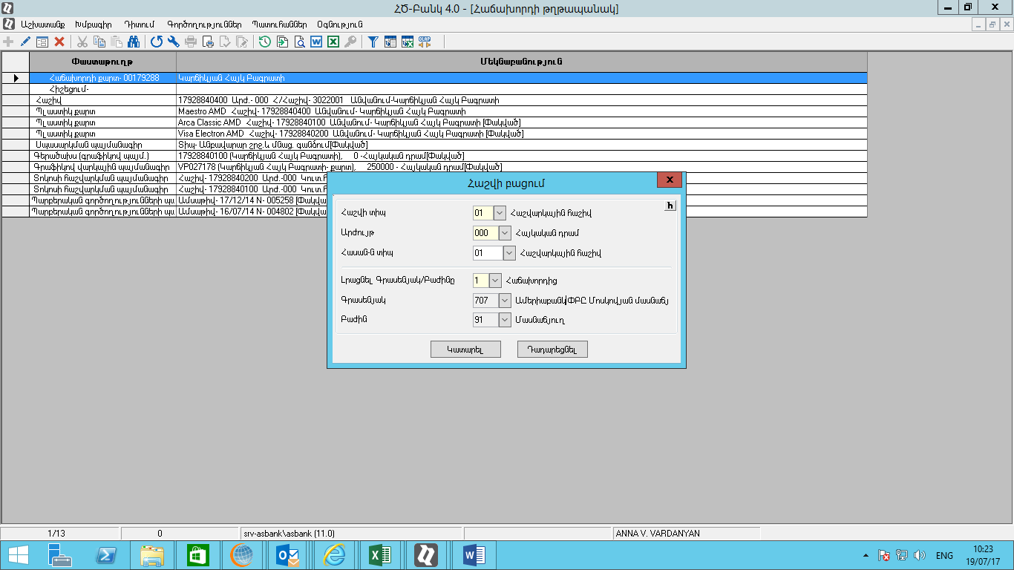

Ընտրվում է հաշվի տիպը՝ խորությունը՝ 3022200 ֆիզիկական անզանց բանկային հաշիվներ

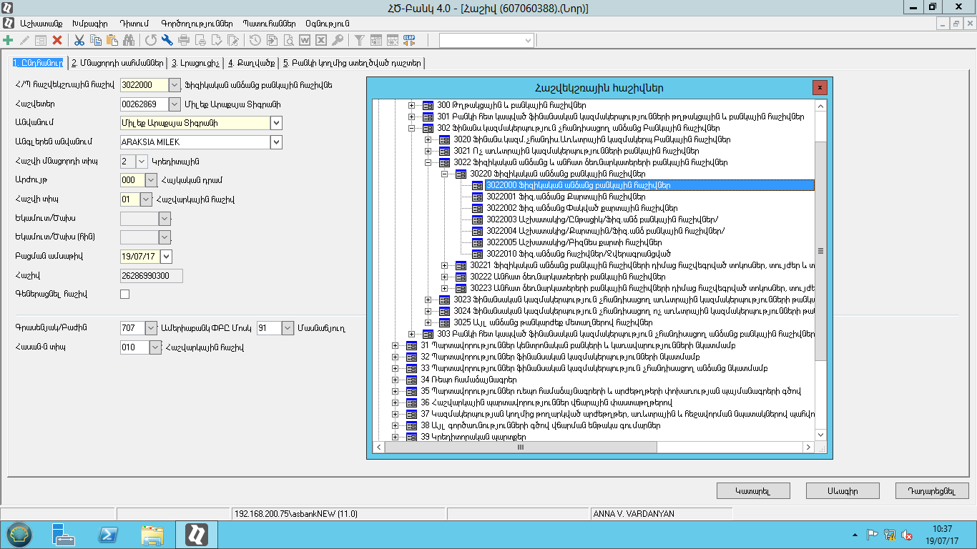

Բացված հաշիվը և հաշվեհամարը երևում է։

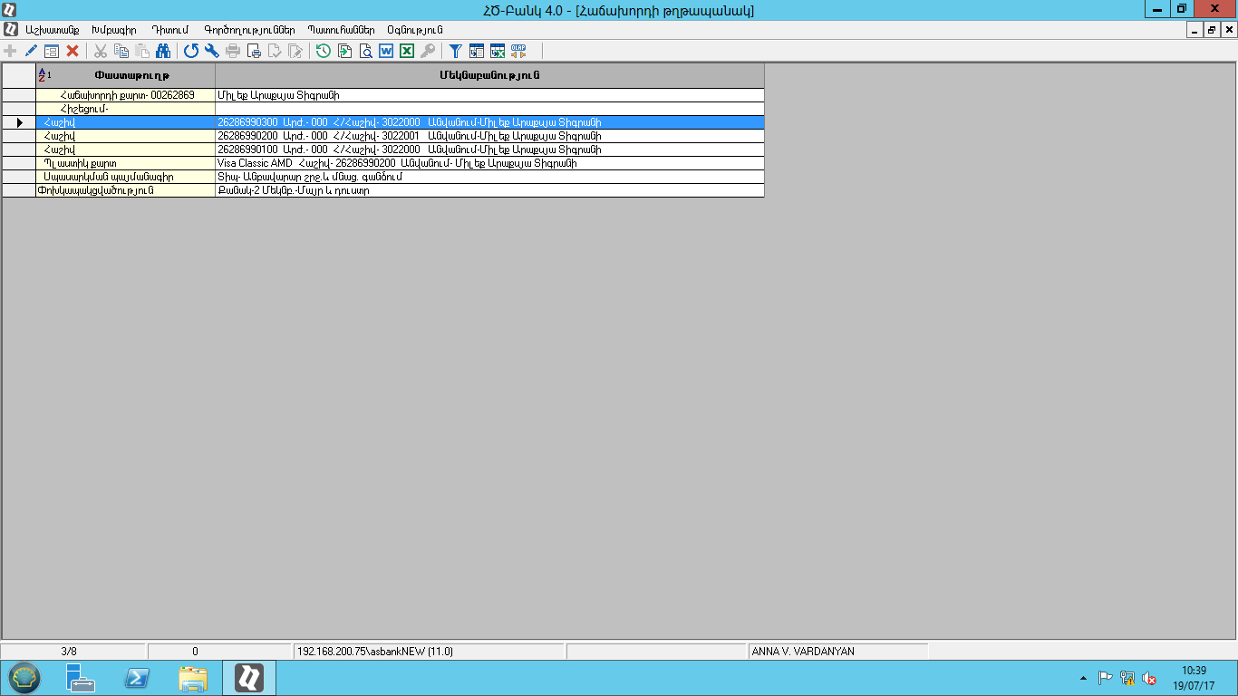

Երբ հաճախորդ է սակայն ընտրում է օվերդրաֆտի/վարկայաին գծի ստացում նոր քարտով, հարկավոր է նոր քարտ պատվիրել:

### Card ordering for clients

Քարտի պատվեր

|  |  |
| --- | --- |
| Օnline Application | Armsoft |
| Հաճախորդի անվանում | Հաճախորդի կոդ |
|  | Ստանդարտ =Կրեդիտ |
|  | Գրասենյակ =online |
|  | Հաշիվ =պլաստիկ քարտ |

Մանրամասն քայլերը նկարագրված են ստորև

1. Ընտրում ենք Հաճախորդներ աշխատատեղը:

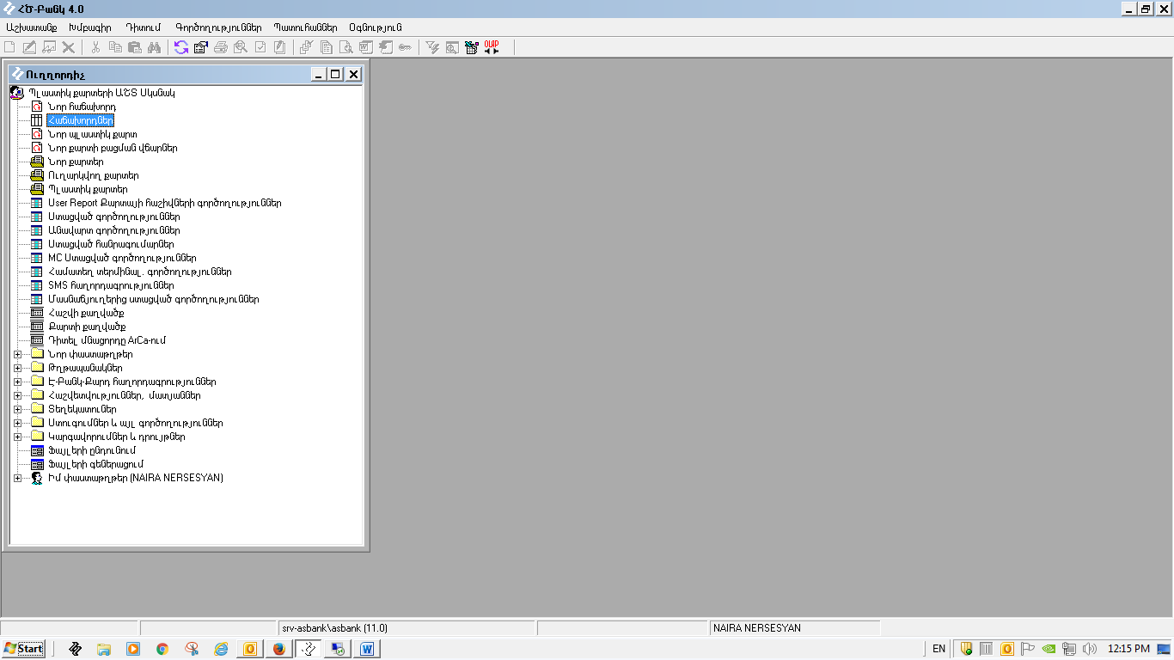

1. Հաճախորդի կոդ դաշտում լրացնում ենք հաճախորդի կոդը և սեղմում ենք կատարել:

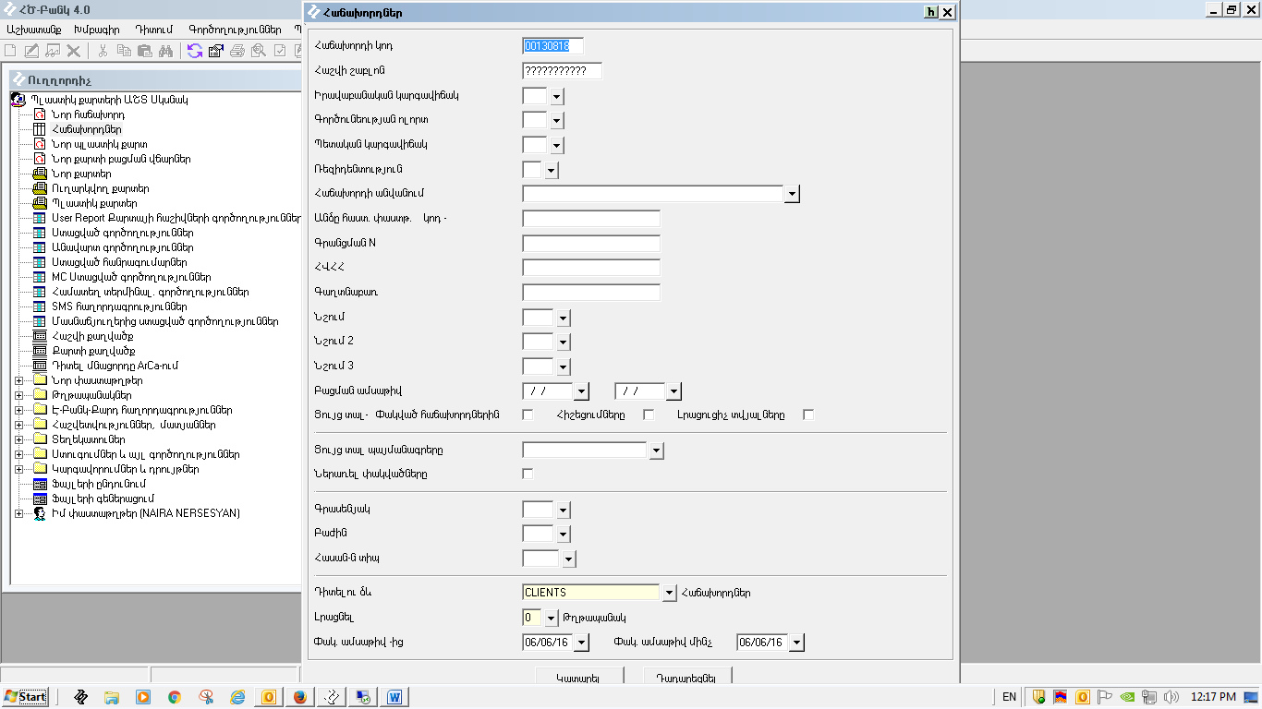

1. Այնուհետև կատարում ենք հետևյալ հաջորդական քայլերը.

* Հաճախորդը բացելուց հետո սեղմում ենք աջ քլիք և բացում ենք քարտային հաշիվ նշված ձևով:

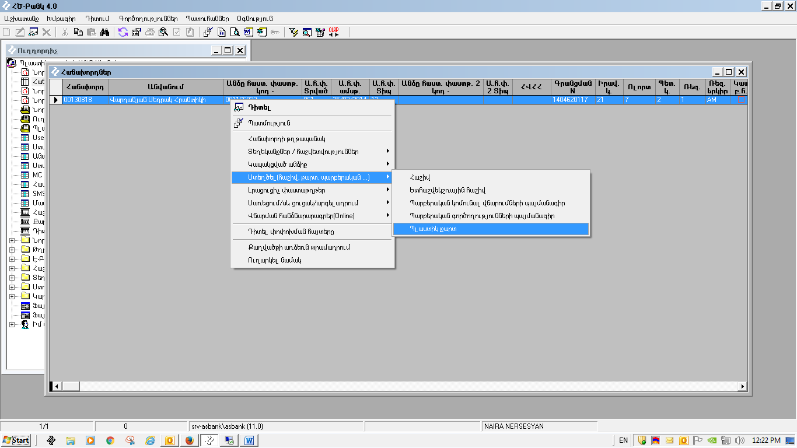

* Ընտրում ենք համապատասխան ստանդարտը և քարտի տեսակը:
* Այս դեպքում միայն կրեդիտ

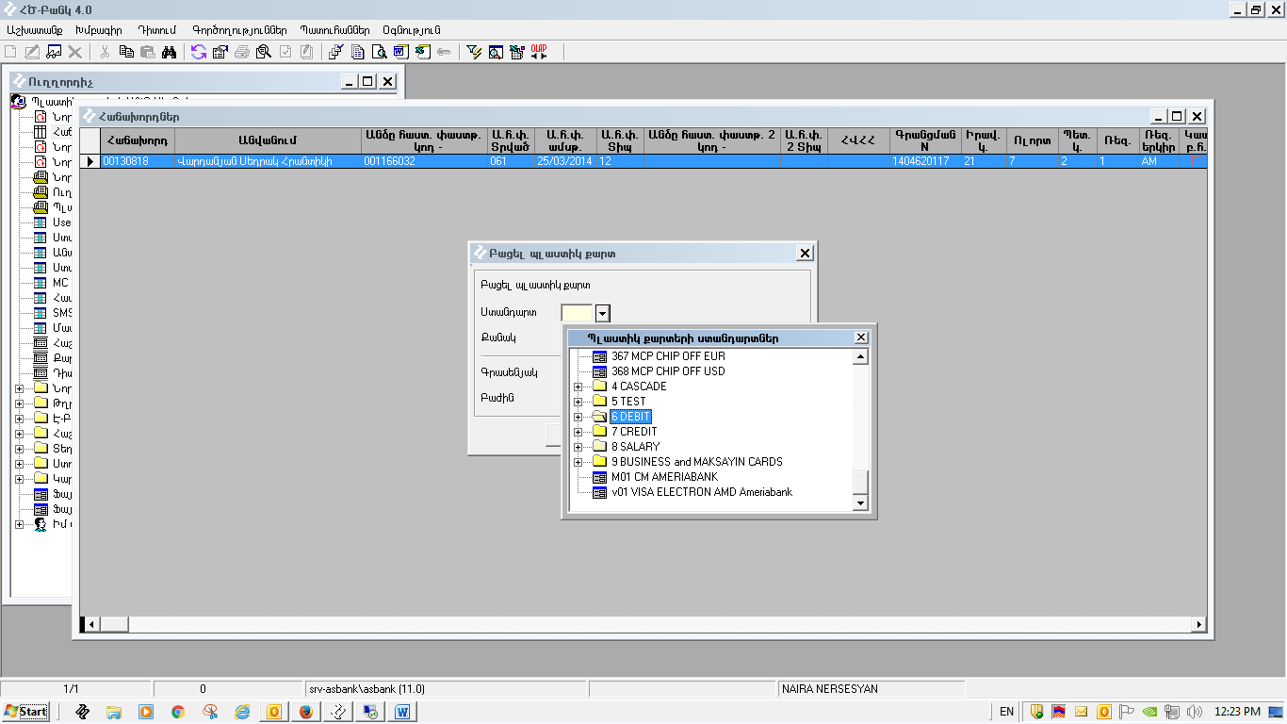

* Այնուհետև լրացնում ենք գրասենյակը (նշելով այն մասնաճյուղը որով պետք է բացվի քարտը) և բաժինը, որից հետո սեղմում ենք կատարել (Այս դեպքում անրաժեշտ է բացել նոր online հայտերի համար գրասենյակ և բաժին

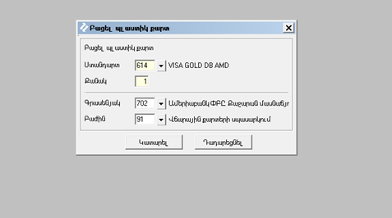

* Բացվում է քարտային հաշիվ, որից հետո սեղմում ենք OK: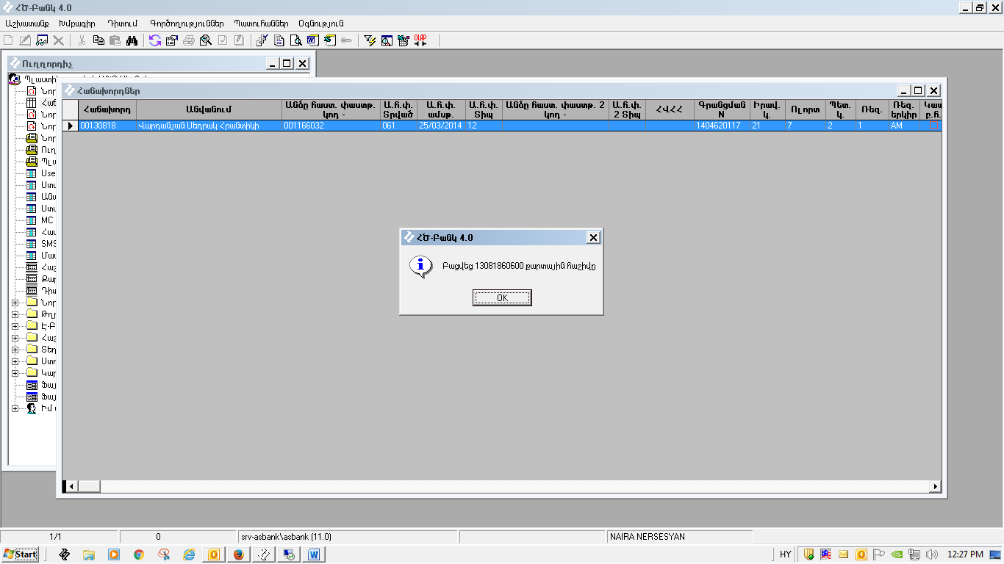
* Այս փուլում սեղմում ենք կատարել և քարտը բացվում է:

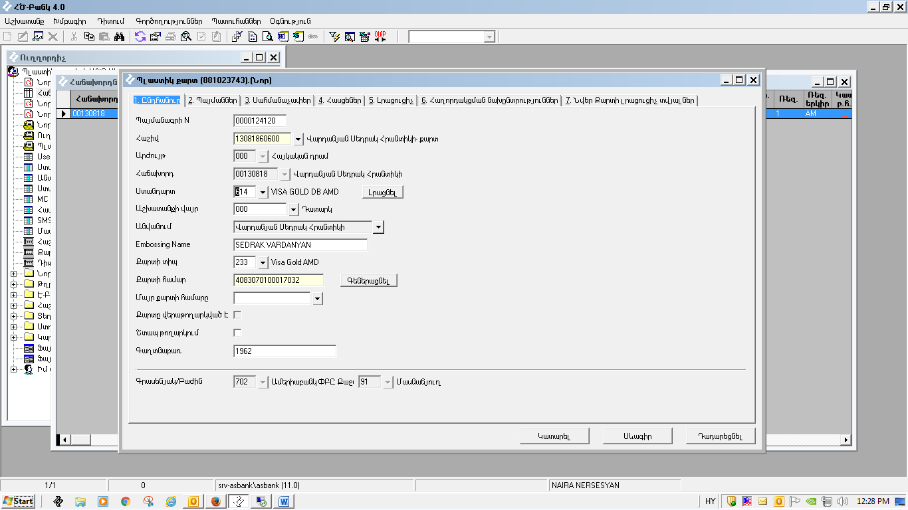

### Account opening for non-clients

Ստորև ներկայացված աղյուսակը նրակագրում է ՀԾ-ում հաշվի բացման դաշտերի արժեքների լրացման

|  |  |
| --- | --- |
| Դաշտ | արժեք |
| Ֆիզ անձ |  |
| Հաճախորդի կոդ |  |
| Իրավաբանական կարգավիճակ | 21 |
| ՀԾ/ Սոց կարտ |  |
| Տրված |  |
| Տիպ | 2 |
| Վավեր է մինչև |  |
| Անձը հաստ. Փաստք. Կոդ |  |
| Տիպ |  |
| Տրված |  |
| Վավեր է մինչև |  |
| Անվանում |  |
| Անգլերեն Անվանում |  |
| Ռեզիդենտություն | 1-ռեզիդենտ  2-ոչ ռեզիդենտ |
| Ռեզիդենտ երկիր | AM- հայաստան |
| Բացման ամսաթիվ | Հայտը լրացման օր |
| Գրասենյաակ | online |
| Հասան-ն տիպ | 1 |
| նշում | online |
| Նշում 2 |  |
| Նշում 3 |  |
| Զբաղվածություն |  |
| Ընտանեկան կարգավիճակ |  |
| Անզնական եկամուտներ |  |
| Սեռը |  |
| Քաղաքացիությունը |  |
| Քաղաքացիություն (Երկիր) |  |
| 2րդ Քաղաքացիություն |  |
| Ծննդյան ամսաթիվ |  |
| Գրանցման Հասցե |  |
| Երկիր |  |
| Մարզ |  |
| Բնակավայր |  |
| Քաղաք |  |
| փողոց |  |
| Տուն / Շենք |  |
| Բնակարան |  |
| փաստացի Հասցե |  |
| Երկիր |  |
| Մարզ |  |
| Բնակավայր |  |
| Քաղաք |  |
| փողոց |  |
| Տուն / Շենք |  |
| Բնակարան |  |
| հեռախոս |  |
| Բջջային | Կոդ + թիվ |
| Գործատուի անվանում |  |
| Գործունեության ոլորտ |  |
| Պաշտոն |  |
| Ամսական եկամուտ |  |
| Լրացուցիչ հեռախոս |  |
| Էլ փոստ |  |
| Կցված | Բոլոր կցված ֆաիյլերը հայտից |

### Back office Contract generation

Back office automation consists of 4 types of products. Since Armsoft’s language and fields are in armian this part of document is written in armenian.

#### Անուիտետով սպառողական վարկ/ ՀՀ դրամով

|  |  |
| --- | --- |
| Դաշտի անվանում | Մեկնաբանություն |
| Վարկի նշում | Անհրաժեշտ է, որպեսզի online ստեղծված վարկերն ավտոմատ կերպով ունենան տարբերակիչ նշում |
| Վարկի գրասենյակ/բաժին | Online ստեղծված վարկերը պետք է ունենան տարբերակիչ գրասենյակ/բաժին |
| Հաճախորդի կոդ | 8 նիշանոց կոդ է/ պետք է կարդա հաճախորդ քարտից |
| Հաճախորդի անվանում | տեքստային դաշտ` պետք է կարդա հաճախորդ քարտից |
| Ձևանմուշի տեսակ | Ավտոմատ պետք է ձևավորվի հաճախորդի կողմից ընտրված վարկի տեսակից /ենթատեսակից/ արժույթից |
| Հաշվարկային հաշիվ | Հաճախորդի կողմից ընտրված 11 նիշանոց **հաշվարկային** **հաշվեհամար**, որի վրա տրամադրվել ու է վարկը |
| Վարկի գումար | Հաճախորդի կողմից լրացված վարկի գումարը |
| Կնքման / հատկացման ամսաթիվ | Հաճախորդի կողմից լրացված վարկ ստանալու նախընտրելի ամսաթիվը |
| Մարման ժամկետ | Դաշտի արժեքը պետք է ձևավորվի` ելնելով հաճախորդի կողմից ընտրված վարկի վճարման նախընտրելի օր և վարկի ժամկետ արժեքներից |
| Մարումների սկիզբ | Դաշտի արժեքը պետք է ձևավորվի` վարկի վճարման նախընտրելի օր տվյալից կախված, ընդ որում վարկի գծով առաջին վճարման օրը չպետք է գերազանցի պայմանագրի կնքման օրվան հաջորդող 45-րդ օրը: |
| Մարումների վերջ | Դաշտի տվյալը կրկնում է պայմանագրի մարման ժամկետ դաշտի արժեքը |
| Վարկի տոկոսադրույք | Պետք է սահմանված լինի կամ ձևանմուշով կամ էլ կարդա հաճախորդի կողմից լրացված հայտի տվյալից |
| Մարզ | Դաշտի տվյալը պետք է կրկնի հաճախորդի քարտում լրացված մարզ դաշտի արժեքը |
| Պայմանագրի թղթային համար | Դաշտի արժեքը կրկնելու է պայմանագրի համար դաշտի արժեքը |
| Պայմանագրի լրացուցիչ և նշումներ դաշտերում պարտադիր լրացման ենթակա մյուս դաշտերի տվյալները պետք է սահմանվեն ձևանմուշով | |

#### Գրաֆիկով վարկային պայմանագիր /գծային/

|  |  |
| --- | --- |
| Դաշտի անվանում | Մեկնաբանություն |
| Վարկի նշում | Անհրաժեշտ է, որպեսզի online ստեղծված վարկերն ավտոմատ կերպով ունենան տարբերակիչ նշում |
| Վարկի գրասենյակ/բաժին | Online ստեղծված վարկերը պետք է ունենան տարբերակիչ գրասենյակ/բաժին, ընդ որում` Գլխամասային գրասենյակի դեպքում բաժինը պետք է լինի 16, իսկ մասնաճյուղերի դեպքում` 91: |
| Հաճախորդի կոդ | 8 նիշանոց կոդ է/ պետք է կարդա հաճախորդ քարտից |
| Հաճախորդի անվանում | տեքստային դաշտ` պետք է կարդա հաճախորդ քարտից |
| Ձևանմուշի տեսակ | Ավտոմատ պետք է ձևավորվի հաճախորդի կողմից ընտրված վարկի տեսակից /ենթատեսակից/ արժույթից |
| Հաշվարկային հաշիվ | Հաճախորդի կողմից ընտրված 11 նիշանոց **քարտային** **հաշվեհամար**, որի վրա տրամադրվել ու է վարկը, ընդ որում` հաշվեհամարի արժույթը պետք է համապատասխանի վարկի արժույթին |
| Վարկի գումար | Հաճախորդի կողմից լրացված վարկի գումարը |
| Կնքման / հատկացման ամսաթիվ | Հաճախորդի կողմից լրացված վարկ ստանալու նախընտրելի ամսաթիվը |
| Մարման ժամկետ | Դաշտի արժեքը պետք է ձևավորվի` ելնելով հաճախորդի կողմից ընտրված վարկի վճարման նախընտրելի օր և վարկի ժամկետ արժեքներից |
| Վարկային գծի գործելու ժամկետ | Վարկային գծի գործելու ժամկետ դաշտի տվյալը պետք է սահմանվի ձևանմուշով հետևյալ տրամաբանությամբ՝ կնքման ամսաթիվ + 1ամիս /ոչ աշխատանքային օրերի դեպքում վերցնելով հաջորդ աշխատանքային օրը/: |
| Մարումների սկիզբ | Դաշտի արժեքը պետք է ձևավորվի` վարկի վճարման նախընտրելի օր տվյալից կախված, ընդ որում վարկի գծով առաջին վճարման օրը չպետք է գերազանցի պայմանագրի կնքման օրվան հաջորդող 45-րդ օրը: |
| Մարումների վերջ | Դաշտի տվյալը կրկնում է պայմանագրի մարման ժամկետ դաշտի արժեքը |
| Վարկի տոկոսադրույք | Պետք է սահմանված լինի կամ ձևանմուշով կամ էլ կարդա հաճախորդի կողմից լրացված հայտի տվյալից |
| Մարզ | Դաշտի տվյալը պետք է կրկնի հաճախորդի քարտում լրացված մարզ դաշտի արժեքը |
| Պայմանագրի թղթային համար | Դաշտի արժեքը կրկնելու է պայմանագրի համար դաշտի արժեքը |
| Պայմանագրի լրացուցիչ և նշումներ դաշտերում պարտադիր լրացման ենթակա մյուս դաշտերի տվյալները պետք է սահմանվեն ձևանմուշով | |
| !!! Անհրաժեշտ է այնպես ծրագրավորել, որ վարկային կոդը ավտոմատ գեներացվի պայմանագրի ստեղծման ժամանակ: | |

#### Գրաֆիկով օվերդրաֆտի պայմանագիր /ոչ արտոնյալ/

|  |  |
| --- | --- |
| Դաշտի անվանում | Մեկնաբանություն |
| Վարկի նշում | Անհրաժեշտ է, որպեսզի online ստեղծված վարկերն ավտոմատ կերպով ունենան տարբերակիչ նշում |
| Վարկի գրասենյակ/բաժին | Online ստեղծված վարկերը պետք է ունենան տարբերակիչ գրասենյակ/բաժին, ընդ որում` Գլխամասային գրասենյակի դեպքում բաժինը պետք է լինի 16, իսկ մասնաճյուղերի դեպքում` 91: |
| Հաճախորդի կոդ | 8 նիշանոց կոդ է/ պետք է կարդա հաճախորդ քարտից |
| Հաճախորդի անվանում | տեքստային դաշտ` պետք է կարդա հաճախորդ քարտից |
| Ձևանմուշի տեսակ | Ավտոմատ պետք է ձևավորվի հաճախորդի կողմից ընտրված վարկի տեսակից /ենթատեսակից/ արժույթից |
| Հաշվարկային հաշիվ | Հաճախորդի կողմից ընտրված 11 նիշանոց **քարտային** **հաշվեհամար**, որի վրա տրամադրվել ու է վարկը, ընդ որում` հաշվեհամարի արժույթը պետք է համապատասխանի վարկի արժույթին |
| Սահմանաչափ | Հաճախորդի կողմից լրացված օվերդրաֆտի գումարը |
| Կնքման / հատկացման ամսաթիվ | Հաճախորդի կողմից լրացված վարկ ստանալու նախընտրելի ամսաթիվը |
| Մարման ժամկետ | Դաշտի արժեքը պետք է ձևավորվի` ելնելով հաճախորդի կողմից ընտրված վարկի վճարման նախընտրելի օր և վարկի ժամկետ արժեքներից |
| Մարումների սկիզբ | Դաշտի արժեքը պետք է կրկնի պայմանագրի կնքման ամսաթիվ դաշտի արժեքը |
| Մարումների վերջ | Դաշտի տվյալը կրկնում է պայմանագրի մարման ժամկետ դաշտի արժեքը |
| Առաջիկա մարման նվազագույն օ.ք և Մարման օրեր | Դաշտերի արժեքը կրկնում է հաճախորդի նշած վարկի վճարման ամսաթիվ դաշտի արժեքը |
| Վարկի տոկոսադրույք | Պետք է սահմանված լինի կամ ձևանմուշով կամ էլ կարդա հաճախորդի կողմից լրացված հայտի տվյալից |
| Մարզ | Դաշտի տվյալը պետք է կրկնի հաճախորդի քարտում լրացված մարզ դաշտի արժեքը |
| Նշում 2 | Դաշտի արժեքը պետք է լինի այն քարտի տեսակը, որի վրա տրամադրվելու է օվերդրաֆտը, օր.` Visa Classic |
| Պայմանագրի թղթային համար | Դաշտի արժեքը կրկնելու է պայմանագրի համար դաշտի արժեքը |
| Պայմանագրի լրացուցիչ և նշումներ դաշտերում պարտադիր լրացման ենթակա մյուս դաշտերի տվյալները պետք է սահմանվեն ձևանմուշով | |
| !!! Անհրաժեշտ է որ վարկային կոդը ավտոմատ գեներացվի պայմանագրի ստեղծման ժամանակ: | |

#### Վարկային գիծ /արտոնյալ ժամկետով/

|  |  |
| --- | --- |
| Դաշտի անվանում | Մեկնաբանություն |
| Վարկի նշում | Անհրաժեշտ է, որպեսզի online ստեղծված վարկերն ավտոմատ կերպով ունենան տարբերակիչ նշում |
| Վարկի գրասենյակ/բաժին | Online ստեղծված վարկերը պետք է ունենան տարբերակիչ գրասենյակ/բաժին, ընդ որում` Գլխամասային գրասենյակի դեպքում բաժինը պետք է լինի 16, իսկ մասնաճյուղերի դեպքում` 91: |
| Հաճախորդի կոդ | 8 նիշանոց կոդ է/ պետք է կարդա հաճախորդ քարտից |
| Հաճախորդի անվանում | տեքստային դաշտ` պետք է կարդա հաճախորդ քարտից |
| Ձևանմուշի տեսակ | Ավտոմատ պետք է ձևավորվի հաճախորդի կողմից ընտրված վարկի տեսակից /ենթատեսակից/ արժույթից |
| Հաշվարկային հաշիվ | Հաճախորդի կողմից ընտրված 11 նիշանոց **քարտային** **հաշվեհամար**, որի վրա տրամադրվել ու է վարկը, ընդ որում` հաշվեհամարի արժույթը պետք է համապատասխանի վարկի արժույթին |
| Սահմանաչափ | Հաճախորդի կողմից լրացված օվերդրաֆտի գումարը |
| Կնքման / հատկացման ամսաթիվ | Հաճախորդի կողմից լրացված վարկ ստանալու նախընտրելի ամսաթիվը |
| Մարման ժամկետ | Դաշտի արժեքը պետք է ձևավորվի` ելնելով հաճախորդի կողմից ընտրված վարկի վճարման նախընտրելի օր և վարկի ժամկետ արժեքներից, ընդ որում` այս արժեքը պետք է ընկած լինի վերջին ամսվա 22-27 ամսաթվերի ժամանակահատվածում: |
| Մարումների սկիզբ | Դաշտի տվյալը պետք է լինի պայմանագրի կնքման ամսաթիվ դաշտում լրացված ամսաթվին հաջորդող ամսվա 1-ը |
| Մարումների վերջ | Դաշտի տվյալը կրկնում է պայմանագրի մարման ժամկետ դաշտի արժեքը |
| Վարկի տոկոսադրույք | Պետք է սահմանված լինի կամ ձևանմուշով կամ էլ կարդա հաճախորդի կողմից լրացված հայտի տվյալից |
| Մարզ | Դաշտի տվյալը պետք է կրկնի հաճախորդի քարտում լրացված մարզ դաշտի արժեքը |
| Նշում 2 | Դաշտի արժեքը պետք է լինի այն քարտի տեսակը, որի վրա տրամադրվելու է օվերդրաֆտը, օր.` Visa Classic |
| Պայմանագրի թղթային համար | Դաշտի արժեքը կրկնելու է պայմանագրի համար դաշտի արժեքը |
| Պայմանագրի լրացուցիչ և նշումներ դաշտերում պարտադիր լրացման ենթակա մյուս դաշտերի տվյալները պետք է սահմանվեն ձևանմուշով | |
| !!! Անհրաժեշտ, որ վարկային կոդը ավտոմատ գեներացվի պայմանագրի ստեղծման ժամանակ: | |

# Electronic document storage

| Branch visit for singing contract | |
| --- | --- |
| Case Description | Documents sent by clients and formed as part of loan origination need to be saved in sharepoint with ability to be opened via Armsoft. |
| Primary Actor | Bank client users |
| Trigger | Selection of exception list |
| Business Rules | * All documents that are receive electronically via online application need to be saved in sharepoint and will be accessible via Armsoft * Documents need to have creation date and created by – so it could be seen if document was created by system or by client |
| Goal/Success Criteria | Successfully stores all documents in sharepoint that are linked with clients profile in Armsoft |
| Screenshot |  |

# Branch Visit

| Branch visit for signing contract | |
| --- | --- |
| Case Description | After getting approved, non-customers still need to visit bank with ID(passport or Gov ID) to sign final contract |
| Primary Actor | Non- customers |
| Trigger | KYC verification |
| Business Rules | * Customers requiring loans without cards   In this case upon customer arrival to office and signage, system will disburse loan to customer   * Customers requiring loans with cards   When customer will accept loan terms, card will be ready, upon customers in person signing, loan card will be provided to customer |
| Goal/Success Criteria | Upon signage of contract loan will be disbursed and new card will be provided to customer in the bank |

# Feed data into CRM

Loan data either from internet bank or portal needs to be fed back to CRM system.

Without this ability CRM’s client 360 view will not be complete.

# Open question

* If we require creditor to have atleast one visa, then should we just transfer loan to that card without giving ability to open new account? This will shorten time to market…
* Feeding data back to CRM Client 360 view- is this day 1 or day 2
* Will it be acceptable for day 1 to only give loans without branch visit to Ameriabank customers?